1) Esecuzione della stringa “ union select user, password from users-- - “ nel campo SQL Ijection nell interfaccia della nostra DVWA,per ottenere i dati presenti all interno del DataBase bersaglio.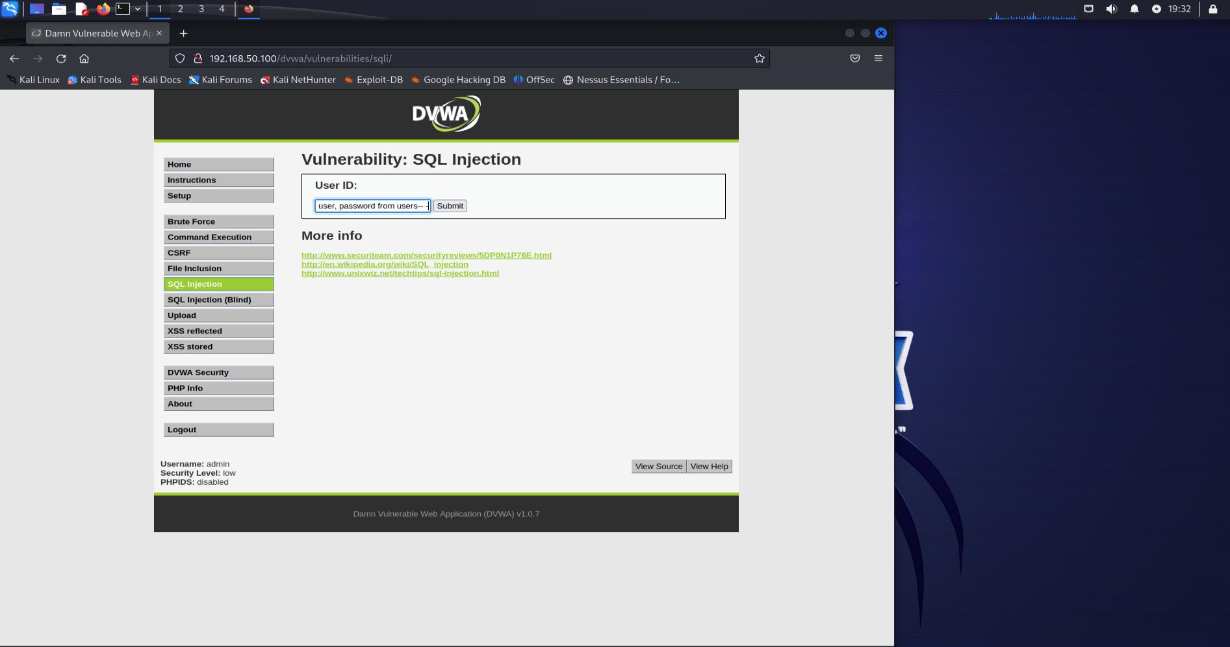

2) Acquisizione dei dati presenti nel DataBase attraverso il comando inserito precedentemente.

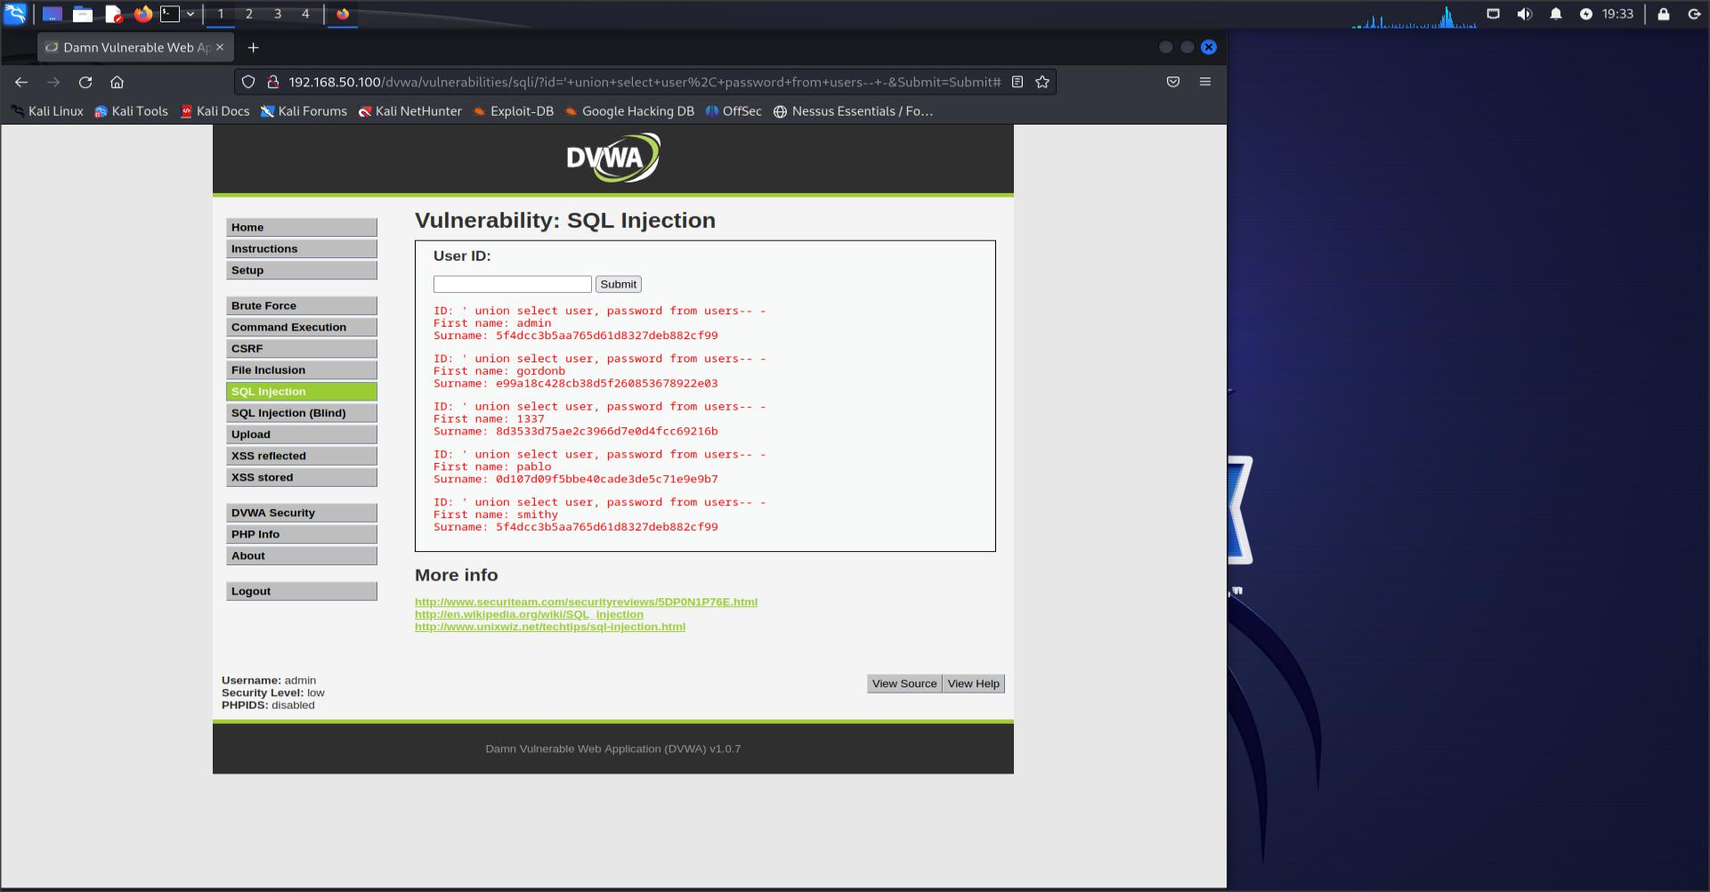

3)Copia dei dati ottenuti e creazione di un file TXT attraverso il comando Touch da terminale.

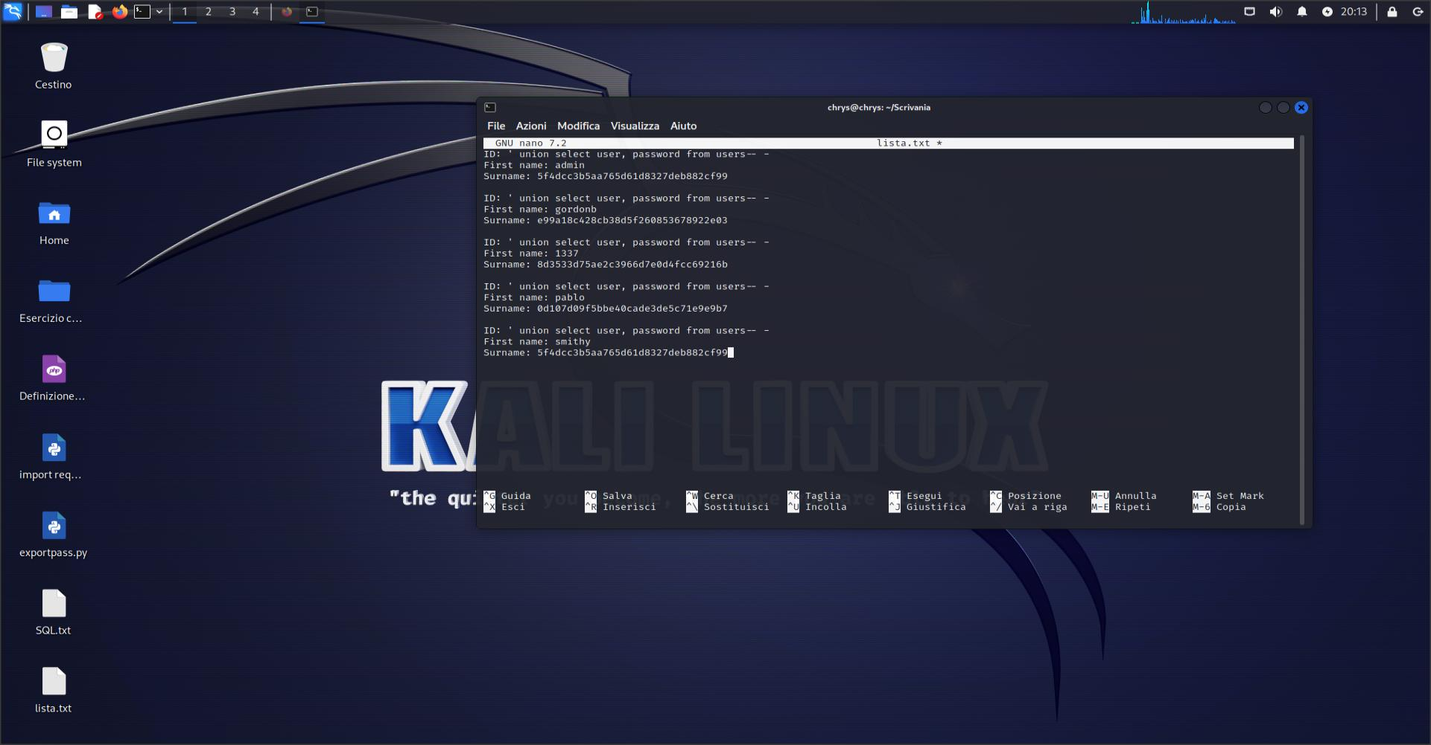

4)Modifica del file per renderlo leggibile per il Tool John the ripper.

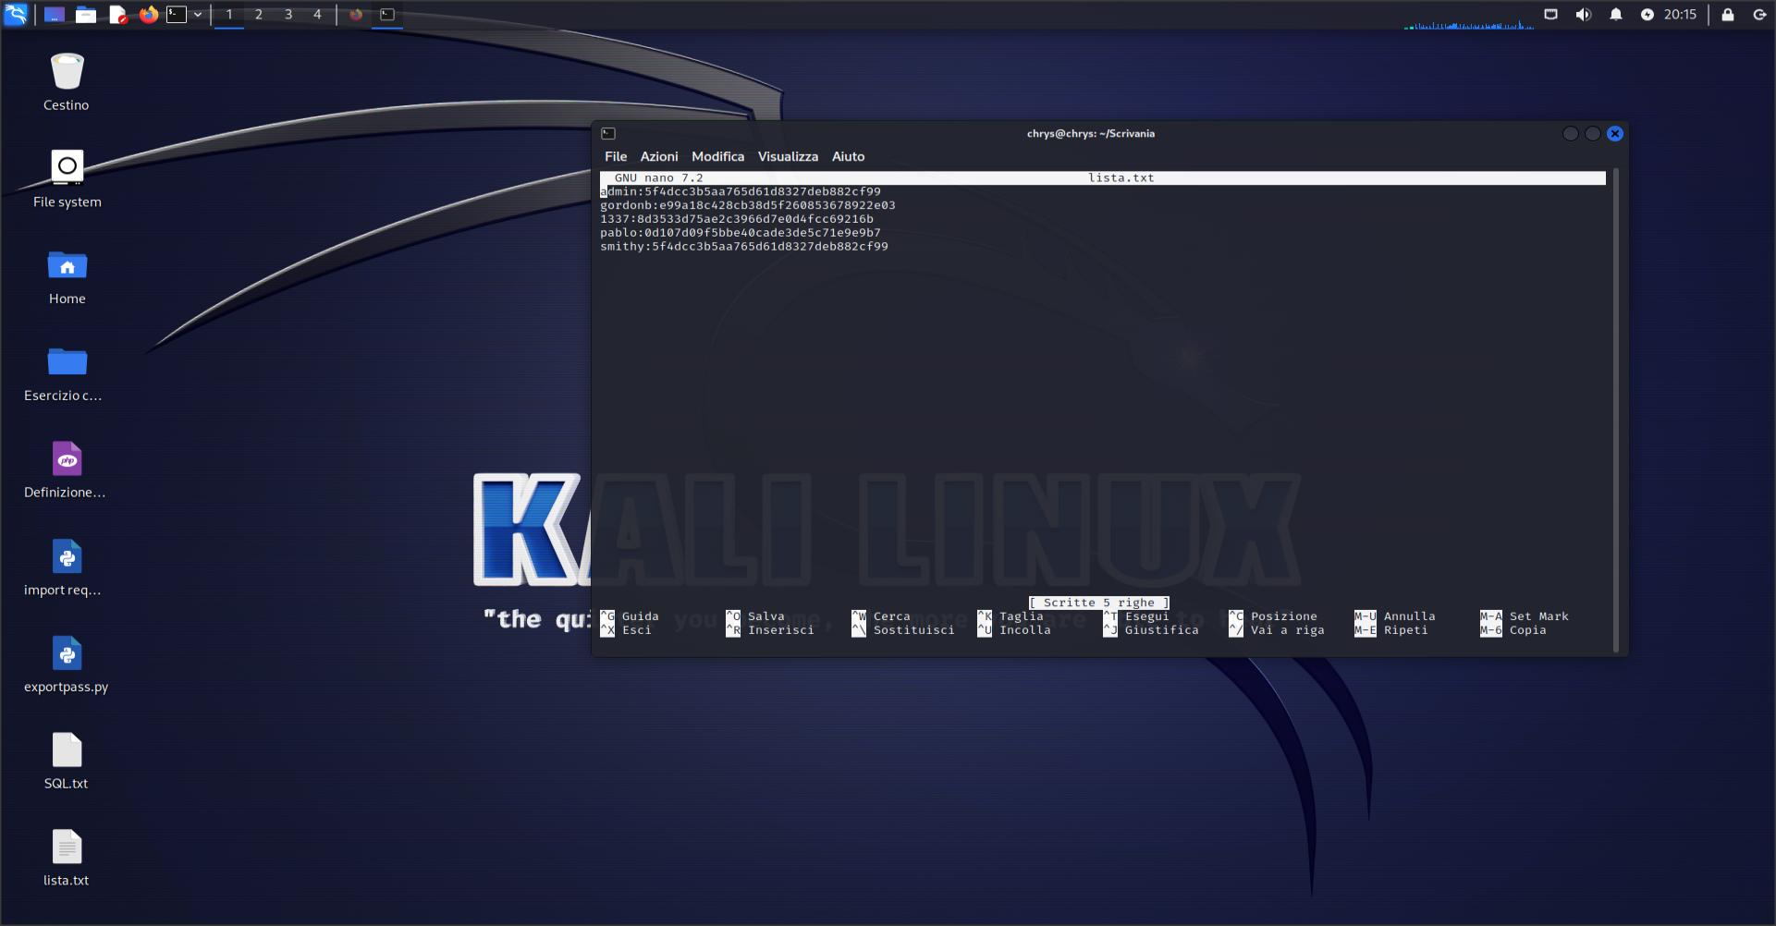

5)Acquisizione del nostro file TXT da parte del tool John per la successiva lavorazione del contenuto per la conversione delle password degli account da una formula non utilizzabile/leggibile “Hash” a una forma leggibile/utilizzabile.

